1. Realice un dibujo donde demuestre las actividades de subsistencia de los indígenas antes de la llegada de los españoles.

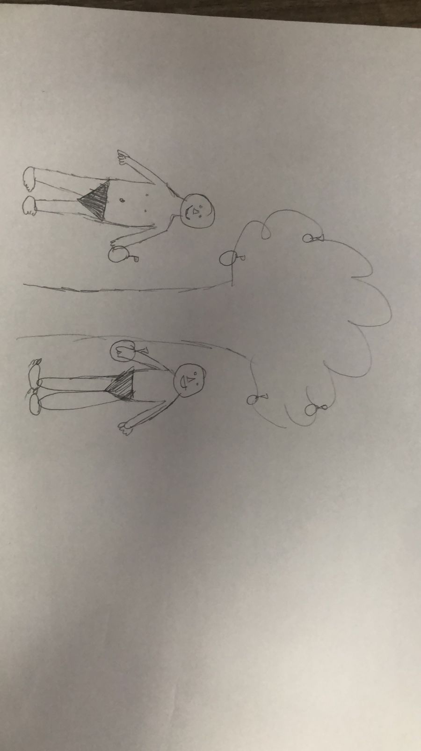

1. ¿Desarrolle con sus palabras una breve explicación de por qué Asunción es considerada la madre de ciudades?

Asunción es conocida como la "Madre de Ciudades" porque desde su fundación en 1537, se convirtió en el punto de partida de expediciones que fundaron varias ciudades importantes del Cono Sur, como Buenos Aires, Corrientes, Santa Fe, Santa Cruz de la Sierra, entre otras.

1. ¿Según su punto de vista la llegada de los colonizadores fue beneficioso para los indígenas sí o no y explique?

La llegada de los colonizadores no fue beneficiosa para los indígenas. Trajo enfermedades que devastaron sus poblaciones, la pérdida de tierras y recursos, y la imposición de nuevas estructuras sociales que socavaron sus tradiciones. La explotación y el abuso se convirtieron en la norma, resultando en un impacto negativo significativo.

1. ¿Quien descubrió Paraguay y en qué año?

Paraguay fue descubierto en el año 1524 por el adelantado portugués Alejo García. García formaba parte de la expedición de Juan Díaz de Solís, que llegó al río Paraná. Después de naufragar en sus intentos de regresar a España, se aventuró hacia el interior del continente en busca de riquezas.